Синтез и каталитическая активность хиральных гетерогенных каркасов, построенных на основе органических кристаллических солей,
дополнительно стабилизированных водородными связями.
Шандыбо М.А.,¹ Аниськин И.С.²
Студент, 2 курс бакалавриата
¹ Национальный исследовательский университет «Высшая школа экономики», факультет химии, Москва, Россия
² Российского химико-технологического университета им. Д.И. Менделеева, федеральный университет, Москва, Россия
E-mail: mashandybo@edu.hse.ru
Гомогенный катализ является успешным направлением современной химии. Однако, такие катализаторы практически невозможно регенерировать. В то же время гетерогенные катализаторы могут быть легко отделены от реакционной смеси. К сожалению, гетерогенные катализаторы имеют очень существенные недостатки:
1) Неоднородность расположения активных центров.
2) Неоднородность поверхности носителя.
Это приводит к малой селективности и эффективности гетерогенного катализа, по сравнению с гомогенным [1].
Целью данной работы было создание хирального гетерогенного катализатора, который был бы лишен вышеперечисленных недостатков. и мог бы быть успешно использован в промышленном производстве. В работе был сконструирован хиральный гетерогенный катализатор CF-1 нового типа, расположение групп которого четко фиксировано в пространстве. CF-1 представляет собой кристаллический ионный каркас, дополнительно стабилизированный водородными связями.
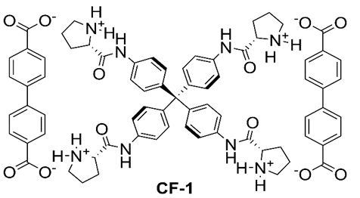
Рис. 1. Структура CF-1
CF-1 был получен простым смешиванием водного раствора натриевой соли дифенилдикарбоновой кислоты и суспензии тетраамина с последующим фильтрованием. Катализатор CF-1 возможно легко отделить от реакционной смеси простым фильтрованием, с возможностью его повторного использования.
Данный катализатор был использован для получения лекарственного препарата варфарина. Оно включено в международный список жизненно важных лекарственных препаратов, необходимых для медицинской помощи
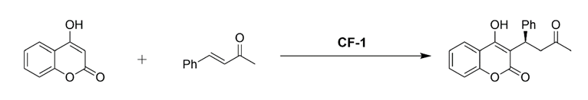
Схема 1. Синтез лекарственного препарата варфарина
CF-1 показал высокую эффективность и селективность, что открывает широкий спектр возможностей получения новых лекарственных препаратов путем гетерогенного катализа.
Литература
- Gak, A. Inhibition by Water during Heterogeneous Brønsted Acid Catalysis by Three-Dimensional Crystalline Organic Salts // Crystal Growth & Design. Vol. 21. P. 6364-6372.

